- 感知器算法判别函数的推导

多类情况3：对M类模式存在M个判别函数{d_{i}, i = 1,2,…,M}，若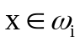，则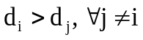。
设有M种模式类别ω₁，ω₂，…，ω_{M}，若在训练过程的第k次迭代时，一个属于ω_{i}类的模式样本x送入分类器，则应先计算出M个判别函数：
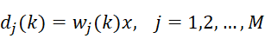
若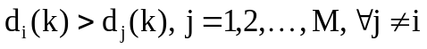的条件成立，则权向量不变，即
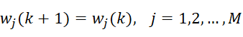
若其中第l个权向量使得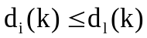，则相应的权向量应做调整，即
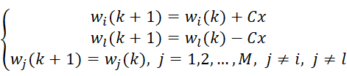
其中C是一个正常数。权向量的初始值w_{i}(1)，i = 1,2,…,M可视情况任意选择。

